딥러닝의 응용현황

과목명 : 딥러닝 실제

학번 : 2021254002

이름 : 정 준 영

1. **테슬라 (오토파일럿 with Dojo)**

* 테슬라는 8개의 고해상도 카메라를 통해 AI가 이미지 영상을 보고 판단/예측하여 자율주행을 한다. 전세계 테슬라 차량의 오토파일럿 데이터를 가져와 Dojo 시스템을 통하여 학습하게 된다

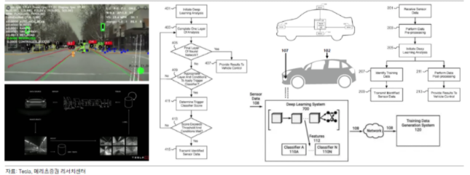

그림 1, 3D Labelling을 통한 센서 정보 패턴화

1. **제너럴 모터스의 장비 관리 솔루션**

* 제조업에서의 가장 인기가 많은 인공지능 설비 예지 보전 및 작업 설비 정비시간 예측 솔루션임
* 제너럴 모터스의 솔루션은 조립 로봇에 탑재된 카메라를 이용해 로봇 부품 고장 사전 징후를 탐지함
* 해당 시스템의 파일럿 테스트 결과, 7천개가 넘는 로봇 중에서 72건의 부품 고장 사례를 탐지했고 사전 감지를 통해서 작업 다운타임을 최소화 함

1. **슈나이더 일렉트릭 IoT 애널리틱스 솔루션**

* 마이크로소프트의 딥러닝 서비스를 이용하여 근로자 안전 개선, 가격절감, 및 안전성 개선을 하고 있음
* 슈나이더의 데이터 과학자들은 유전에서 수집한 데이터를 이용하여 정비가 필요한 부분을 예측하는 딥러닝 솔루션을 개발
* 마이크로소프트의 Azure의 딥러닝 서비스를 배포한 후 작업 효율이 10~20%가 향상되었음

1. **캐논의 불량품 검사 시스템**

* 캐논은 딥러닝을 이용하여 고정밀 부품들의 불량 여부를 확인하고 있음
* 캐논의 부품들은 산업용 엑스레이 기술을 이용하여 각 부품들의 불량 여부 및 품질 검사를 진행하고 있음
* 컴퓨터 비전 및 딥러닝 기술을 이용한 불량 탐지 솔루션을 사용함으로써 탐지된 부품의 이미지 분석, 고장 예측, 그리고 인산의 눈으로 식별하기 어려운 결함까지 탐지할 수 있음

1. **합성곱 신경망 (CNNs, Convolutional Neural Networks)**

* convNets라고도 알려진 CNN은 여러 계층으로 구성되어 있으며 주로 이미지 처리와 객체 탐지에 사용됩니다. Yann LeCun은 1988sus LeNet이라고 불렸던 최초의 CNN을 개발하였다.
* CNN은 필기체 인식을 위해 제안된 모델이였으며, 이미지 인식에 높은 성능을 보이며 활용이 확대되고 있는 중이다.
* CNN은 위성 이미지를 식별, 의료 이미지 처리, 시계열 예측 및 이상 징후 탐지에 널리 사용됩니다.
* CNN 사례 1 – 구글의 딥드림(DeepDream)

딥드림은 이미지들의 특증을 학습하고, 시각화한다. 기 학습된 데이터를 통해 마치 살바도르 달리와 고흐가 협업을 한 것마냥 보이는 작업 결과를 내어준다. 딥드림을 만들기 위해 구글 프로그래머들은 인간의 뇌를 모델로 한 인공신경망을 개발했다

* CNN 사례 2 – 네이버 쇼핑  
  네이버가 이전에는 쇼핑 상품을 검색하고 추천하기 위해서는 상품 DB를 분류하는데 너무 많은 인력이 투입돼야 했고, 상품에 대한 정보를 잘못 입력하거나 누락시키는 경우가 종종 있어 딥러닝 알고리즘을 사용하게 됐다.

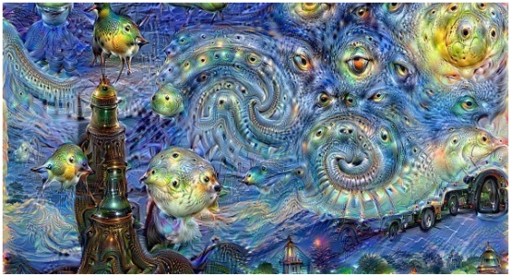 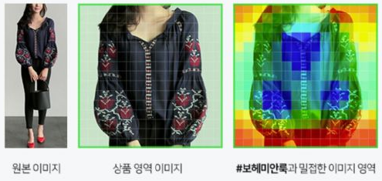

그림 2. 딥드림이 생성한 그림 그림 3, 네이버 쇼핑 상품 등록

1. **장단기 메모리 신경망 (LSTMs , Long Short Term Memory Networks)**

* 딥러닝 분야에서 사용되는 인공재발신경망(RNN) 아키텍처다. 표준 피드포워드 신경망과 달리 LSTM은 피드백 연결이 있다. 단일 데이터 지점(이미지 등)뿐만 아니라 전체 데이터 시퀀스(예: 음성 또는 비디오)를 처리할 수 있다
* LSTM 사례 1 – 아마존 폴리

아마존은 문자 대 음성 기술에 양방향 LSTM을 이용해 알렉사의 목소리를 내는 폴리(Polly)를 출시함   
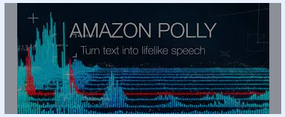

그림 4, 아마존 폴리

1. **상대적 적대 신경망 (GANs, Generative Adversarial Networks)**

* GAN에는 최대한 진짜 같은 데이터를 생성하려는 생성 모델과 진짜와 가짜를 판별하하려는 분류 모델이 각각 존재하여 서로 적대적으로 학습한다. 적대적 학습에서는 분류 모델을 먼저 학습시킨 후, 생성 모델을 학습시키는 과정을 서로 주고받으면서 반복합니다.
* GAN 사례 – 딥페이크

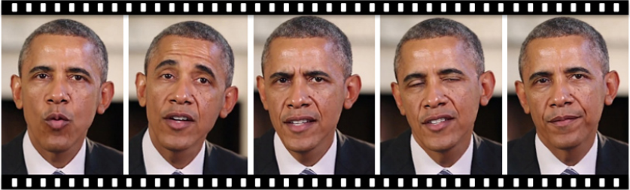

그림 5, GAN을 통해 합성한 오바마 전 미국 대통령 연설 영상

1. **심층 신뢰 신경망 (DBNs , Deep Belief Networks)**

* 생성 그래픽 모델 또는 심층 신경망의 한 종류로서, 각 측 내의 단위들 사이에 연결은 있지만, 층들 사이에 연결은 없는, 여러 층의 잠재 변수로 구성되어 있다.
* 주로 컨텐츠 추천 서비스에 사용됨
* DBN 사례 1 – 넷플릭스  
  넷플릭스는 DVD 대여 사업으로 시작하여 최근에는 온라인에서 바로 시청 가능한 스트리밍 서비스를 주력으로 성장중인 영화 스트리밍 업체로, 영화 시청의 75%가 추천을 통해 이루어지는 것으로 알려져있으며, 넷플릭스는 추천 시스템의 정확도가 회사의 핵심적인 경쟁력이다.
* DBN 사례 2 TmapPOI 여행지 추천   
  사용자의 취향을 반영하여 여행지를 추천과, 특정집단이 많이 방문하는 장소를 분석한다.

